
工控软件基础 课程实验报告

项目名称： 多人合作git部分
实验时间：第11周，星期5 第5~8节
专业班级： 测控2302班
实验人姓名： 元沛东
实验人学号： 202313330

光机电一体化河北省实验教学示范中心

2026-5-15
指导老师：李教授

一、实验目的
1. 本次实验旨在掌握 Git 本地多人协作流程，学会克隆远程仓库、本地创建文件、提交与推送代码、发起与合并 Pull Request（PR），理解通过 PR 完成代码审核与合并、关联并同步主仓库的方法，熟悉团队协作中分支管理、版本同步及冲突规避的核心操作，提升实际项目中 Git 多人协作的实操能力。
二、实验设备（或软件平台）
1．Git

三、实验内容及步骤

一、克隆仓库到本地
打开实验环境，以组员的身份克隆自己的 work 仓库到实验环境，由于之前已经设置了实验环境的 SSH 公钥到 GitHub，所以我们使用 git 开头的地址来克隆：
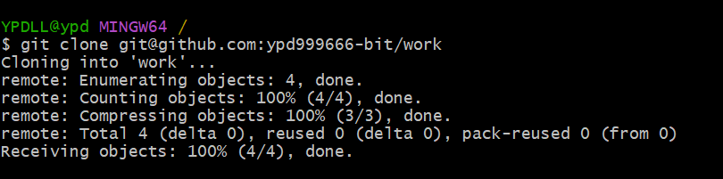

二、完成任务并推送到自己的仓库
现在我们要完成组长仓库的一个 issue，注意每个 issue 在创建后都会生成一个编号，我们首先完成 1 号 issue：
创建文件，添加到暂存区，提交，查看本地仓库分支状态：
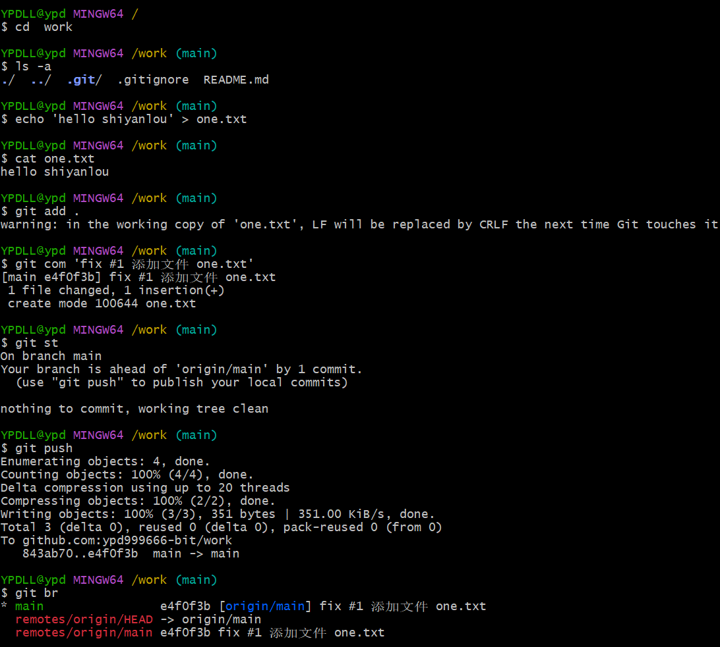
完成以上操作，组员的 GitHub 仓库会发生变化，新增一个版本号为 e4f0的提交：
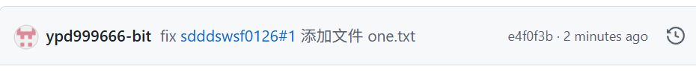

三、提 PR & 检查合并 PR
从组员的 work 仓库 master 分支给组长的 work 仓库 master 分支提一个 PR, 这就是第一种方式合并的结果，生成了一个新的提交, 仔细看上图的 issue，变成了 1 个，也就是说在合并 PR 后，#1 issue 被关闭了。
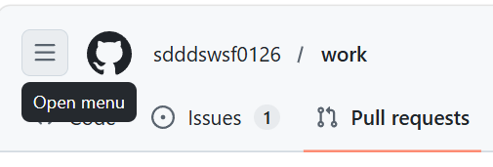

四、同步主仓库
因为组长的 master 分支新增了一个空提交，所以需要让组员的仓库同步组长的仓库，使它们的提交版本一致。作为组员，要时刻保持自己的 master 分支与组长的一致，以避免在下次提 PR 时出现冲突，该操作叫做 “同步主仓库”，组长的仓库就是主仓库。
提 PR、合并 PR 只能在 GitHub 页面上操作。同步主仓库是要用 Git 操作的。现在回到实验环境中操作。首先，使用 remote 系列命令来增加一个关联主机，执行 git remote add [主机名] [主仓库的地址]，注意，主仓库的地址使用 https 开头的：
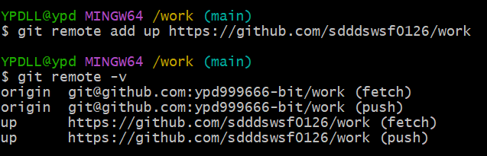
如上图所示，主机名是随意定义的，只要不是 origin 就可以，因为自己的仓库地址对应的主机名是 origin，主仓库的主机名通常定义为 up 或 upstream，这个主机名其实就是一个变量，它的值就是仓库地址，例如 git push origin master 完全等于 git push git@github.com:Manchangdx/work master 。
如此说来，关联主仓库后也没什么变化嘛，确实如此，即使地址写错也不会报出来。现在可以使用前面课程介绍过的 fetch 命令来拉取主仓库的全部分支信息到本地仓库了，我有时使用这个命令看上一个命令是否有拼写错误：
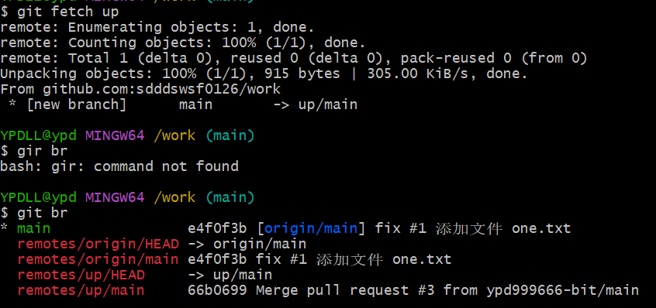
同步主仓库,方法有二，一是执行 git pull --rebase up master ，此命令需联网，二是执行 git rebase up/master，此命令不联网，因为前面已经执行了 git fetch up 这个需要联网的命令，本地已经有了最新的主仓库 master 分支信息，所以可以这么操作。
总结一下：git pull --rebase = git fetch + git rebase。现在使用方法二来同步：
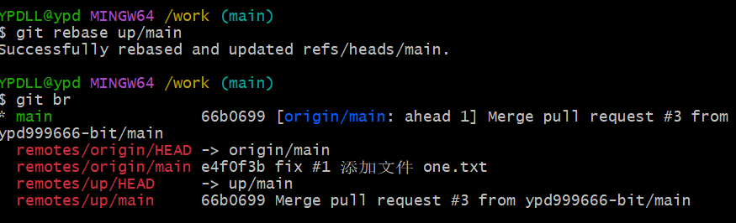
同步主仓库已完成。现在可以继续修改提交自己的 master 分支了。然后一并推送到自己的远程仓库。

